รายชื่อผู้เข้าร่วม
- ผศ.ดร.วงศ์กฎ ภู่ภูมิรัตน์ Pwongkot@gmail.com
- นาย ปรัญชัย มาลัยกนก parunchai.m@gmail.com

ข้าพเจ้าขอรับรองว่าเป็นความจริงทุกประการ
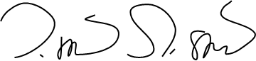
……………………………………………………
(ผศ.ดร.วงศ์กฏ ภู่ภูมิรัตน์)

